Завдання 47, захід 4. Проведення навчальних заходів для лідерів молодіжних громадських організацій щодо безбар’єрності
в громадській діяльності

23.05.2025 у режимі онлайн, з метою інформування молоді щодо концепції безбар’єрності, її правових аспектів та практичного значення, було проведено круглий стіл з представниками молодіжних рад та молодіжних громадських організацій області, під час якого обговорювались питання щодо принципів безбар’єрності, формування толерантного ставлення до різних категорій молоді, а також стимулювання активної участі молоді у громадянському та політичному житті.

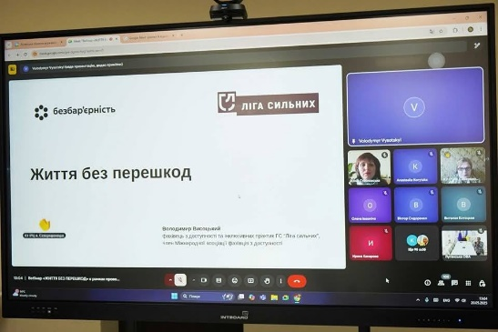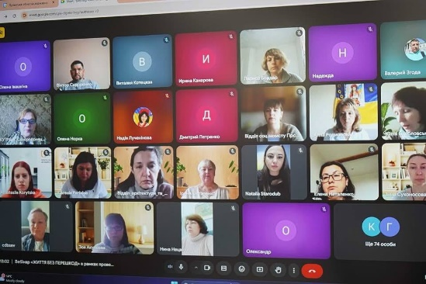

Подія висвітлювалась на сторінці FB Управління молоді та спорту Луганської обласної державної адміністрації за посиланням: https://www.facebook.com/share/p/1EkB3aKhs4/

